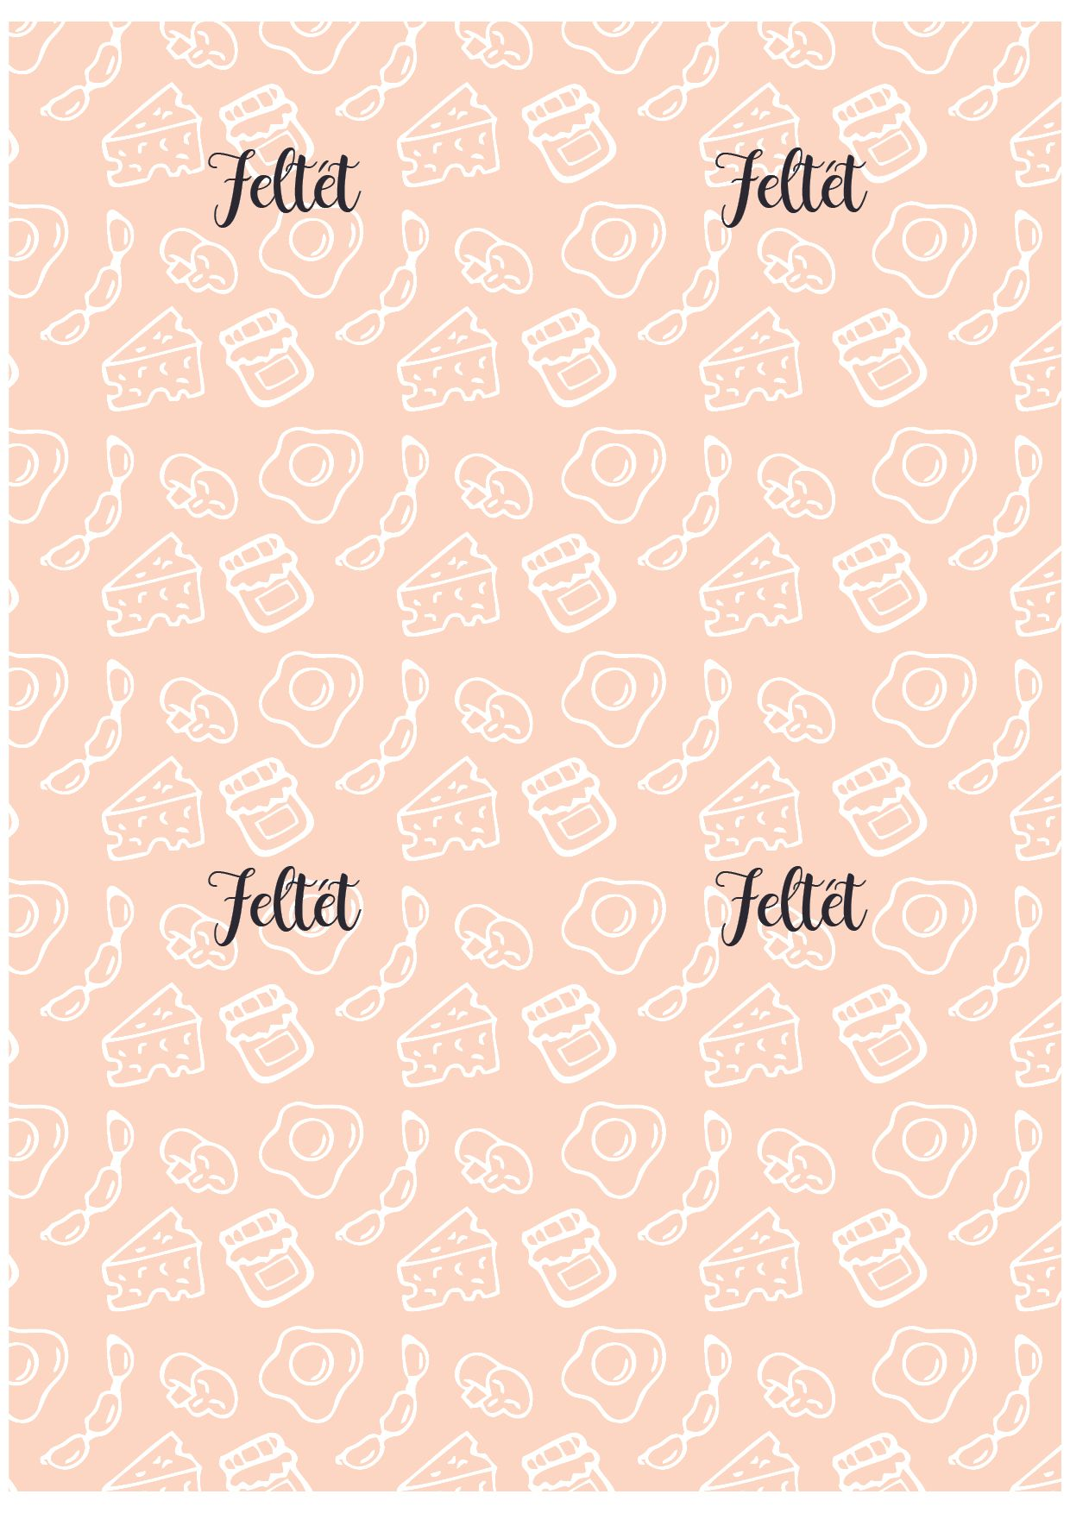

**1**

**HÚSGOMBÓC (LEVESBE) SERTÉSHÚSBÓL**

**200 g darált marhahús**

**200 g darált sertéshús**

1 fej vöröshagyma

**3 - 4 ág friss kakukkfű** (vagy egy mokkáskanálnyi szárított)

**80 g sajt**

(emmentáli, gouda, cheddar)

3 - 4 ek olaj a sütéshez

1 adag 4 főnek levesbe

**HÚSGOMBÓC (LEVESBE VEGYES HÚSBÓL)**

**VAJGALUSKA (LEVESBE)**

60 g liszt

35 g vaj

1 db tojás

só

**1**

**1**

**4**

**300 g kukorica (konzerv)**

1 ek olaj

só, bors

1 mk füstölt pirospaprika

1 csipet kömény

1 mk csípős pirospaprika (ízlés szerint)

1 gerezd fokhagyma

**1 kis csokor friss petrezselyem**

**350 g darált sertéshús**

1 db tojás

2 - 3 ek zsemlemorzsa

só, bors

1 adag 4 főnek levesbe

**SÜLT KUKORICA**